Blízki spoločníci človeka
Porovnanie znakov:
 | MAČKA | PES
Vzhľad | 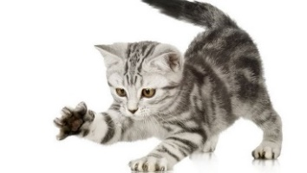 | 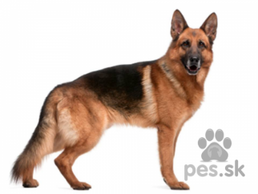
Lov | číha na korisť | korisť stopuje
Pazúry | vťahuje | nevťahuje
Aktivita | nočná | denná
Zmysly | vidí farebne  zúžená zrenica | dobrý čuch a sluch
Využitie | lov myší | stráženie príbytkov
Rasy | .................................  .................................  ................................. | .................................  .................................  .................................
Iné živočíchy chované v domácnosti:
- králiky
- morčatá
- škrečky
- akváriové rybky

https://tivi.cas.sk/video/2510002/ako-vnimaju-svet-nasi-domaci-milacikovia-pozrite-sa-vo-videu-na-veci-ich-ocami/

https://www.youtube.com/watch?v=tOndd3UuCMc

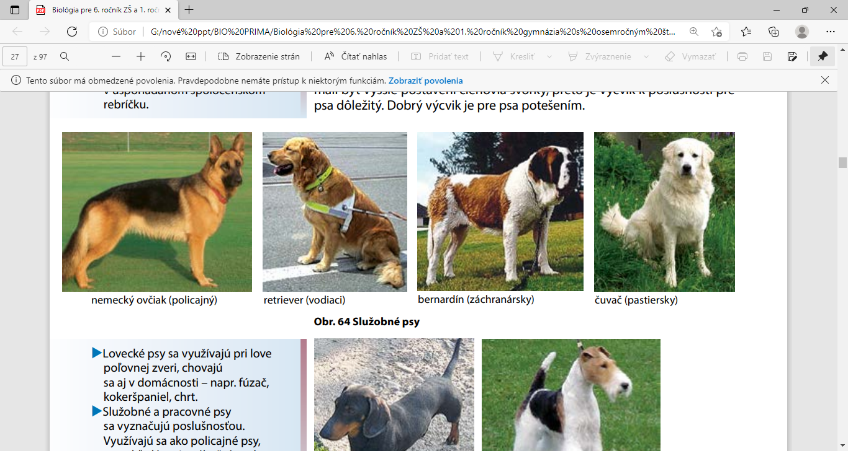
čuvač
jazvečík
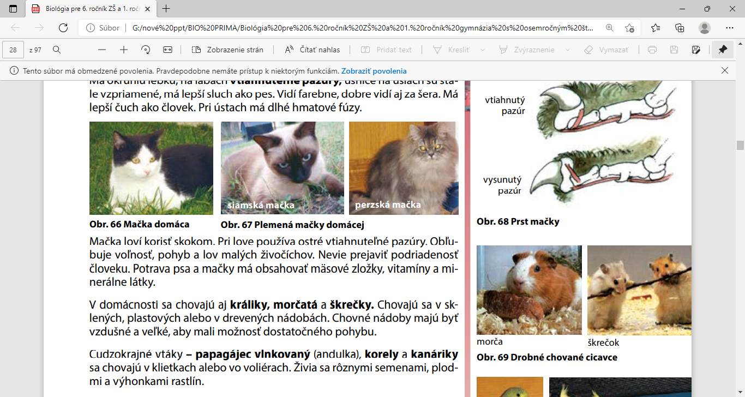

mačka domáca
nemecký ovčiak
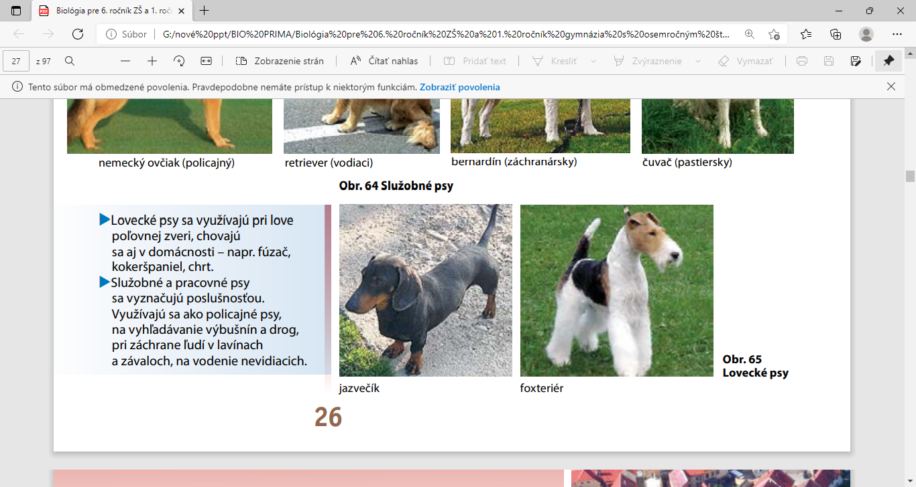
siamská mačka



zlatý retriever
bernardín


perzská mačka

Chovateľsky významné cicavce
Význam – chováme ich pre mäso, mlieko, kožu, masť
Zástupcovia:
 |  | Znaky
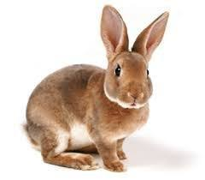  Králik domáci |  | - hlodavý chrup  - rastlinná potrava  - zdravé mäso, kožušina
Sviňa domáca  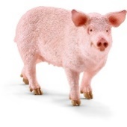 |  | - ošípaná  - telo zavalité pokryté štetinami  - kŕmi sa šrotom  - mäso, masť, koža, chrupky
Tur domáci  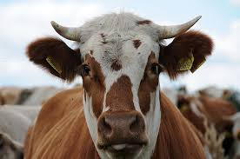 |  | - hovädzí dobytok  - duté rohy – nedorastajú  - mlieko, mäso
Ovca domáca  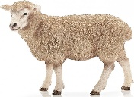 |  | - syr, bryndza, mlieko, vlna
Koza domáca  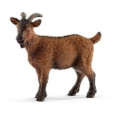 |  | - mlieko
Kôň domáci  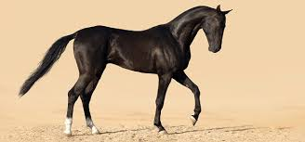 |  | - jazdecké/ťažné
 | samec |  | samica |  | mláďa
Králik domáci

Sviňa domáca

Tur domáci

Ovca domáca

Koza domáca

Kôň domáci

Aký úžitok máme z tura a aký z oviec?

Mliečne výrobky:

samec, samica, mláďa
králik
- kanec
- prasnica
- ciciak/odstavča
- .................
- krava/jalovica
- teľa
- baran
- ovca
- jahňa
- cap
- koza
- kozľa
- kôň
- kobyla
- žriebä

